Lección 13: Múltiplos de 100
- Exploremos los múltiplos de 100 y veamos cómo se relacionan con otros números.

Calentamiento: Exploración de estimación: Una banda de marcha
¿Cuántas personas hay en la banda de marcha?
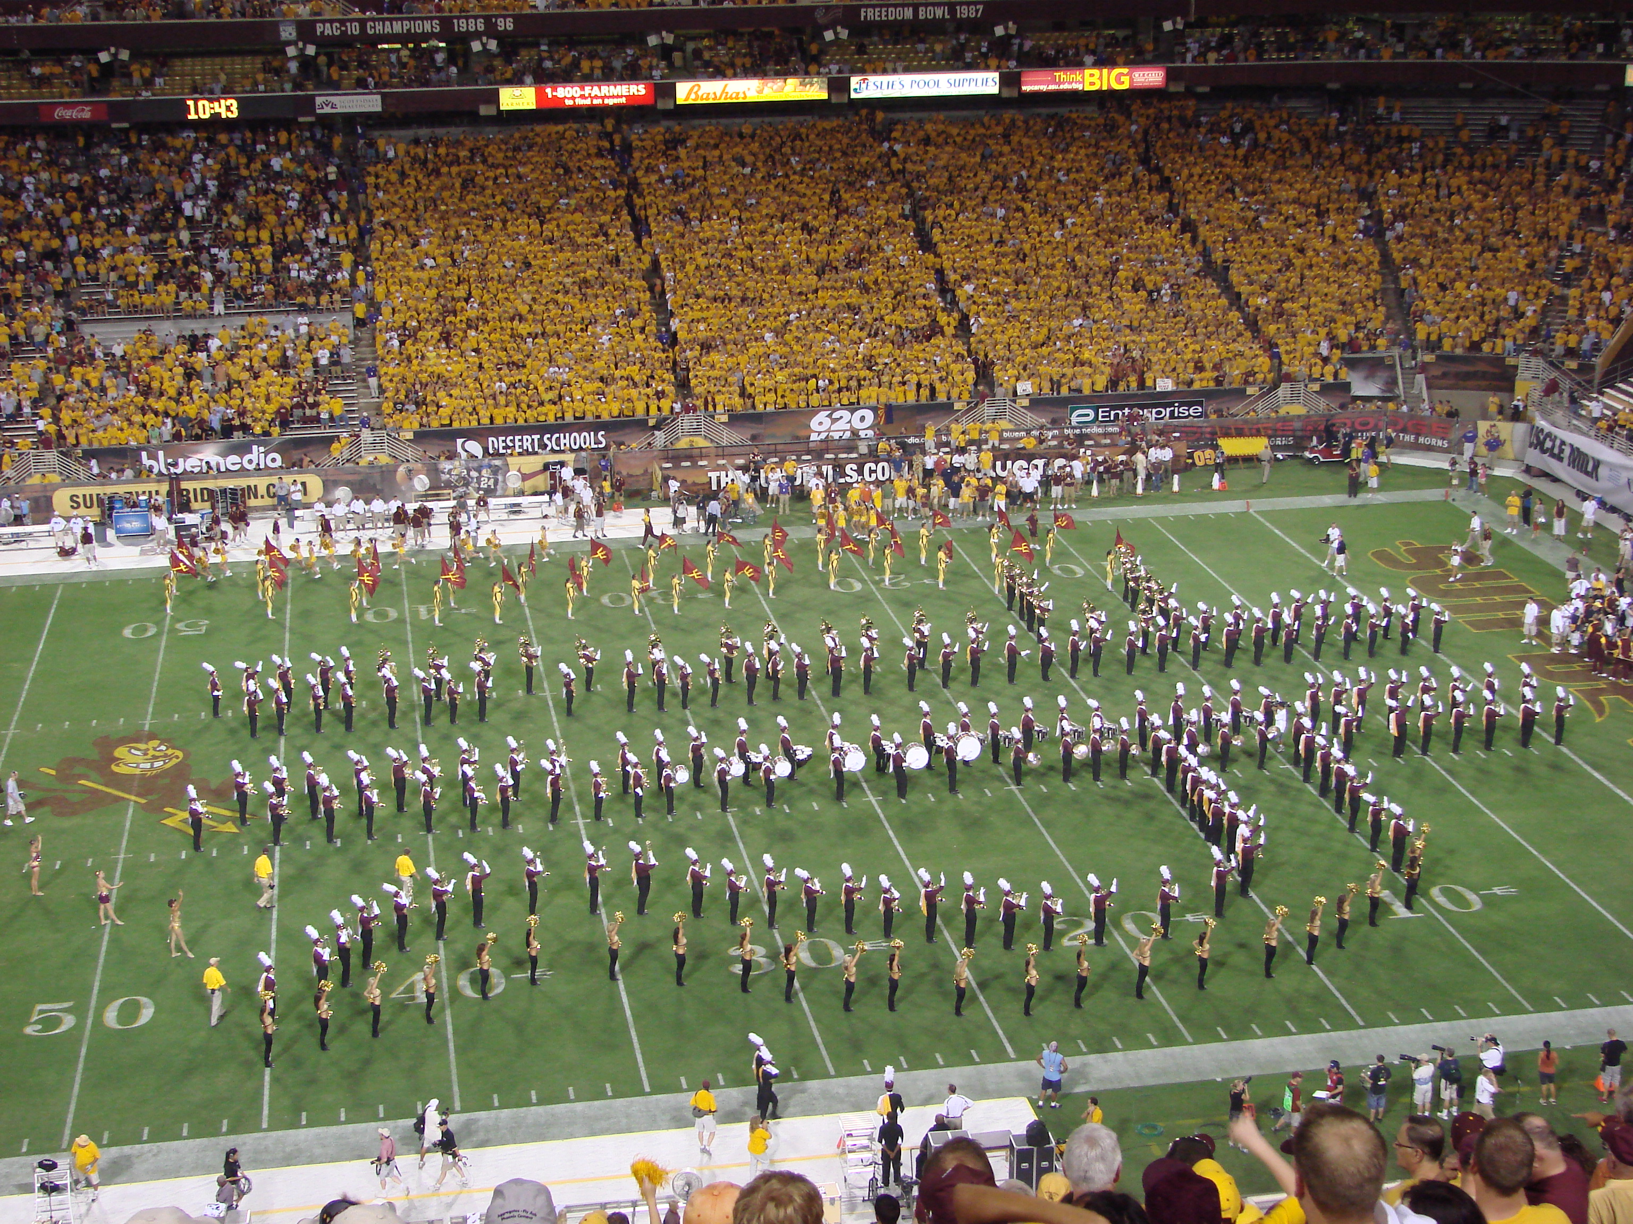
Escribe una estimación que sea:
muy baja | razonable | muy alta

13.1: ¿Aproximadamente 100? ¿Cerca de 100?
- Este es el número de personas que hay en varios lugares de una escuela al medio día, durante un día normal.
  - patio de recreo: 94
  - cafetería: 163
  - salón de arte: 36
  - biblioteca: 13
  - salones de clase: 216
  - gimnasio: 109
  - salón de música: 52
- ¿En qué lugar de la escuela dirías que hay aproximadamente 100 personas?
- Anota los números en la tabla. Prepárate para explicar cómo razonaste.
- hay aproximadamente 100 | - no hay aproximadamente 100
- Ahora, decide si el número de personas que hay en cada lugar de la escuela está cerca de 0, cerca de 100 o cerca de 200.
- Si crees que algún número no pertenece a ninguna columna, no lo pongas en ninguna. Prepárate para explicar cómo razonaste.
- cerca de 0 | - cerca de 100 | - cerca de 200

13.2: Cerca de múltiplos de 100
Tu profesor te va a asignar un conjunto de números.
A | 94 | 36 | 109 | 163 | 229
B | 24 | 52 | 216 | 11 | 481
C | 187 | 135 | 67 | 83 | 241
D | 332 | 154 | 408 | 296 | 45
E | 279 | 205 | 377 | 449 | 73
- En grupo, decidan en cuál recta numérica debe ir cada número. Luego, ubiquen y marquen cada número en la recta numérica.
- Ubica y marca 364 en la recta numérica correcta.
  - Nombra dos múltiplos de 100 que sean los más cercanos a 364.
  - De los dos múltiplos de 100 que nombraste, ¿cuál está más cerca de 364?
- Escribe los números que te asignaron antes. Para cada número, anota el múltiplo de 100 más cercano.
- número
- múltiplo de 100 más cercano
© CC BY 2021 Illustrative Mathematics®

